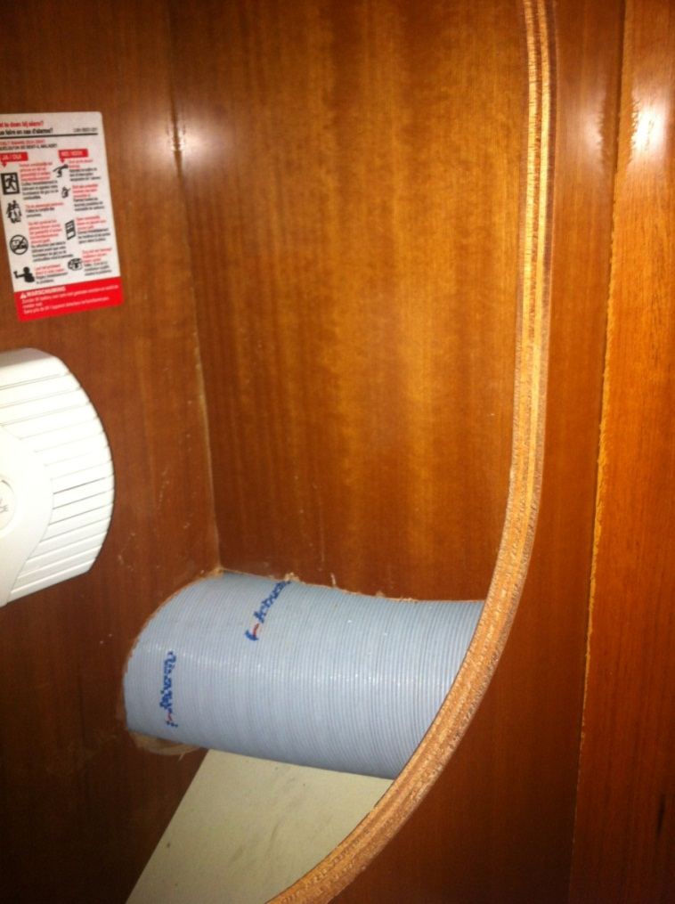
Leiding in vak onder navigatiehoek
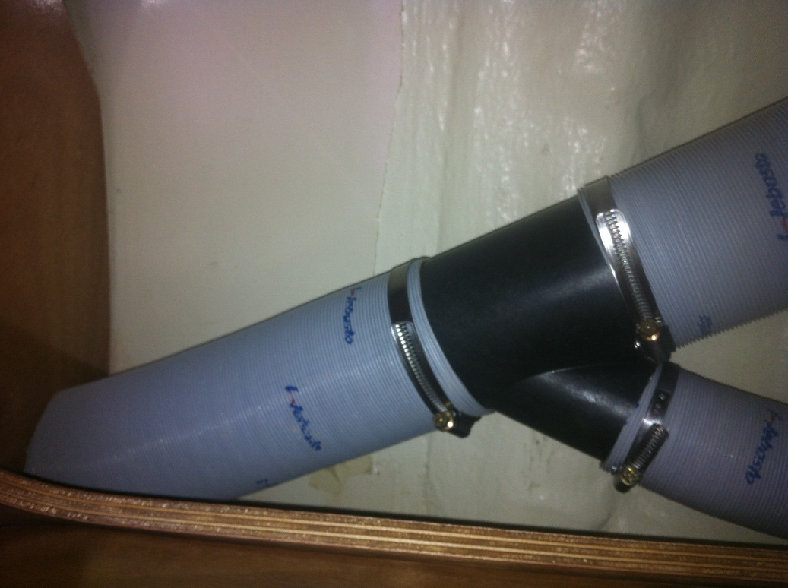
Leiding vanuit vak onder navigatiehoek in bergvak onder salonbank

